*Анжела ЧУДОВЕЦЬ,  
вихователь дошкільного навчального закладу № 5 «Усмішка», м. Здолбунів, Рівненська обл.*

# [«Кольорова весна»](https://www.pedrada.com.ua/article/1985-svyatkoviy-ranok-dlya-dtey-molodsho-grupi-kolorova-vesna)

**[Святковий ранок для дітей молодшої групи](https://www.pedrada.com.ua/article/1985-svyatkoviy-ranok-dlya-dtey-molodsho-grupi-kolorova-vesna)**

Після феєричних зимових свят настала пора теплих обіймів, сонячних усмішок, зворушливих слів та привітань — адже наближається тріумф весни, яка кличе всіх розчахнути серця назустріч радості

**Реквізит**:

* картонні різноколірні квітки, кожна з яких розділена на дві частини, — за кількістю дітей
* городнє опудало.

**Дійові особи:**

* Бабця Зима
* Онучка Весна
* Іванко
* Бабуся
* Діти.

**Сценарій**

Діти заходять до зали, одна частина якої оформлена як світлиця Бабці Зими, а інша — як весняна галявина. Лунає музика, ведуча вітається з дітьми та гостями свята.

Ведуча: А скажіть-но мені, діти, чи любите ви у гості ходити? Якщо так, то чи хотіли б зараз у гостях побувати? *(Відповіді дітей.)* Отож заплющуймо очі і рахуймо до трьох: один, два, три!

Звучить чарівна музика.

Ведуча: Щойно очки розтулились,

Як ми з вами опинились

Посеред якоїсь хати…

Де ж це ми? Щось не впізнати…

Всюди прибрано і чисто,

Тихо-тихо і врочисто.

Йде хазяйка нас стрічати —

І її нам не впізнати.

Стійте, стійте… Це ж сама

Бабця сивая Зима!

Добридень вам у ваші хаті!

Діти *(разом)*: Добрий день!

Бабця Зима: Доброго здоров’я, діточки! Ой, які гарні хлопчики і дівчатка прийшли мене провідати.

Що ж, проходьте до світлиці —

Прийму вас, як і годиться.

Мабуть, здалека? З дороги?

Потомились ваші ноги?

Ось сідайте та спочиньте трішки.

Ведуча: Дякуємо за гостинність, але щось холодно у ваші хаті, зимно якось. У діток аж носики почервоніли.

Бабця Зима: То воно й не дивно, на те я і Зима.

Онучка Весна: А ви до мене ближче сідайте, от і зігрієтеся.

Усі здивовано повертаються до дівчинки, яка сидить трохи осторонь.

Ведуча: А ти, дівчинко, хто така будеш?

Онучка Весна: А я — онучка Бабці Зими, Весною звуся.

Ведуча:Он воно що! Приємно познайомитися, Веснонько! *(До Бабці Зими.)* То розкажіть нам, Бабусю, як ви тут поживаєте, що поробляєте?

Бабця Зима: Ой, турбот доволі маю:

То пряду, то вишиваю,

То сідаю шити, ткати,

Щоб часу не марнувати.

Ось зв’язала для ялинки

Дві пуховії хустинки,

Для берізки і вербички —

Теплі білі рукавички.

Ще пошила для шипшини

Файну білу кожушину,

Сорочки для клена й граба —

Не сидить без діла баба.

Ведуча: І справді, багато роботи маєте. А що ж онученька ваша? Допомагає?

Бабця Зима: А вона, як і годиться,

Біля бабці справно вчиться.

Дивлюсь я на свою онученьку і себе на думці ловлю: це ж і я колись такою молодою та спритною була. А тепер... Ох-ох-ох, не ті літа...

Так, немало потрудилась,

Та відчула, що стомилась.

Хоч і гарна нині днина,

Та піду собі, спочину

І приляжу хоч на мить.

Ви ж отут погомоніть.

Бабця Зима виходить.

Онучка Весна:Поки буде Зима спочивати,

Я, мов ластівка, випурхну з хати,

Бо усюди мене виглядають,

Любу Весноньку в гості чекають.

Онучка Весна виконує пісню «Я на хмарці у небо полину», слова Анжели Чудовець, музика Оксани Денисюк[1].

Онучка Весна:Хоч і каже Бабуся, що я тільки вчуся, та погляньте — уже давно все вмію робити: і прясти, і ткати, і шити, і вишивати. Лишень Бабуся моя що не робить — усе в неї біле та біле виходить. А мені й інші кольори до вподоби. Погляньте на мої рушники: скільки барв на них виграє! І ниток я сама цілий кошичок напряла. Бачите, скільки клубочків: і жовті, і сині, і зелені, і червоні.

Ведуча: Ого! То ти, Веснонько, — вправна рукодільниця, і робота твоя — справжнє диво.

Онучка Весна: А я ще й не такі дива вмію робити. Дивіться! *(Кидає на землю жовтий клубочок.)*

Де жовтий клубочок прокотився,

Там сонячний промінчик засвітився.

Ведуча: Ой, як сонячно стало, аж хочеться нашим діткам співати й танцювати.

Діти виконують «Таночок сонячних промінчиків» на музику на вибір музичного керівника.

Онучка Весна: Де покотилися сині клубочки,

Там забриніли веселі струмочки. *(Кидає синій клубочок.)*

Де покотились зелені клубочки —

Всюди з’явились зелені листочки. *(Кидає зелений клубочок.)*

Вже не впізнати верби, ані клена,

Дуже їм личить сорочка зелена.

А по траві, по зеленому листі

Кину клубочки яскраві, барвисті:

Жовті, червоні, рожеві, блакитні.

Де прокотились — там квіти привітні

Раптом з’явились в цю сонячну днину,

Ніби зіткав хтось нову скатертину.

Онучка Весна «розсипає» по килиму половинки різноколірних квітів, виготовлених з картону.

Ведуча:Погляньте, діти, це ж Веснонька нас до гри запрошує. Нумо, допоможіть їй землю квітами прикрасити.

Вихователь роздає дітям другі половинки кожної квітки. Діти під музику складають квіти докупи, добираючи відповідну половинку за кольором.

Ведуча:Ах, як хороше, як мило!

Все навкруг зазеленіло,

Піднялося, розрослося,

Рясним цвітом узялося,

І солодкими медами

Над полями, над лугами

Розлилося, запахніло...

Ах, як хороше, як мило!

Як тут всидіти у хаті?

Повибігали дівчатка на лужок назбирати дрібних квіточок собі на віночки. Назбирали, віночки посплітали — стала кожна дівчинка такою ж гарною і гожою, як та квіточка. А Веснонька на дзвіночках виграє та до таночка запрошує.

Дівчатка виконують танок із віночками, у цей час хлопчики грають в оркестрі композицію «Заграйте, дзвіночки».

Онучка Весна:Порозважалась я трішки з вами, а тепер мені час іти пташок із вирію викликати. До зустрічі!

Онучка Весна виходить із зали.

Ведуча: І справді, Бабця Зима вже свої справи скінчила, а до діла її Онучка Весна взялася, тож ми ще не раз зустрінемо її і в саду, і на лузі, і в лісі. Як тут не порадіти і не заспівати разом?

Діти виконують пісню на весняну тематику на вибір музичного керівника.

Ведуча: Прийшла весна, прокидається вся природа, а в нашій душі пробуджуються найсвітліші, найніжніші почуття. І не дивно, що саме навесні ми вітаємо наших мам, бо чимось мама схожа на весну. Коли вона торкається своїми ніжними руками дитини — здається, що це сонечко пестить своїми промінцями... Коли співає колискову — здається, що це бринять весняні струмки. І скрізь, де ступає мама, по її слідах зацвітають квіти любові.

Діти виконують пісню «Мамо моя, мамо».

Пісня ***«***Мамо моя, мамо»*(див. с. 37)*

Ведуча:А ще сьогодні ми вітаємо не тільки мам, а й наших дорогих бабусь. Не всі бабусі змогли до нас на свято завітати — дехто з них живе далеченько. Та не біда! Як не вони до нас, то ми до них у гості зазирнемо. А-ну, що там наші бабусі у селі навесні поробляють?

У центрі зали ставлять городнє опудало, за яким ховається Іванко.

Виходить Бабуся, порається на городі, наспівуючи.

Бабуся:Ой, у мене на городі все до ладу:

Посадила я капустоньки розсаду.

Тут посіяла зелені огірочки,

А ось тут — квасолі білої рядочки.

Далі там, біля капустяної грядки

Пов’язались кукурудзяні початки.

Є і морква, і цибуля — все потроху,

А це хто? Це хто сидить серед гороху?

Іванко:Це я, онучок твій, Іванко.

Бабуся:А, це ти, Іванку? Ти, голубе, у городі не сиди, а йди гусей попаси.

Ведуча проводить із дітьми музичну гру «Жили у бабусі».

Музична гра «Жили у бабусі»

*за мотивами української народної пісні*

Ведуча *(співає)*: Жили у бабусі

Білі-білі гуси.

Діти *(співають)*: Га-га-га!

Га-га-га!

Білі-білі гуси.

Іванко *(промовляє)*: Гиля, гуси, гиля

На зелене зілля!

Ведуча *(промовляє)*: Пішли гуси на лужок,

На зелений моріжок.

Діти *(співають)*: На лужок ходили,

З річки воду пили.

У водичці прохолодній

Свої лапки мили.

Ведуча *(співає)*:Ой, кричить бабуся...

Бабуся *(співає)*:Ой, пропали гуси!

Ой, пропали, ой, пропали

Бідні мої гуси!

*(Промовляє.)* Де мої гусенята?

Діти *(разом)*: Є!

Діти біжать до Бабусі, вона їх гладить по голівках.

Пісня «Навчуся у бабусі» *(див. с. 38)*

Ведуча:Що ж, любі діти, побували ми в гостях у Зими та Весни, відвідали бабусь у селі, та вже час повертатися додому, де на нас чекають-виглядають наші любі матусі. *(Звертаючись до жінок — гостей свята.)* Ми ще раз вітаємо вас зі святом весни, ніжності й краси. Сьогодні діти дарують вам свої сонячні усмішки, любов своїх маленьких гарячих сердечок та символічні подаруночки на згадку про сьогоднішнє свято.

Звучить лірична музика. Діти вітають своїх мам та бабусь.

Мамо моя, мамо

Слова і музика Анжели Чудовець

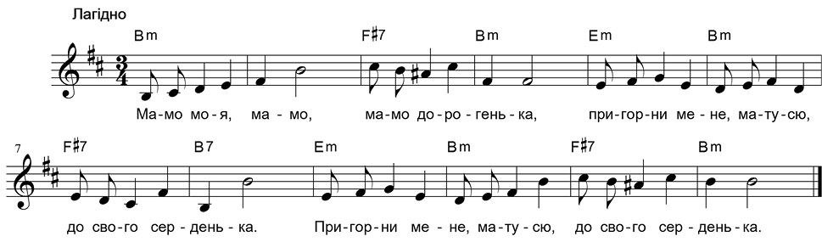

1. Мамо моя, мамо,

Мамо дорогенька,

Пригорни мене, матусю,

До свого серденька.

2. Мамо моя, мамо,

Білая берізко,

Розчеши мені, матусю,

Мої дрібні кіски.

3. Мамо моя, мамо,

Пташко-чепурушко,

Дай скажу слова ласкаві

Я тобі на вушко.

Навчуся у бабусі

Слова і музика Анжели Чудовець

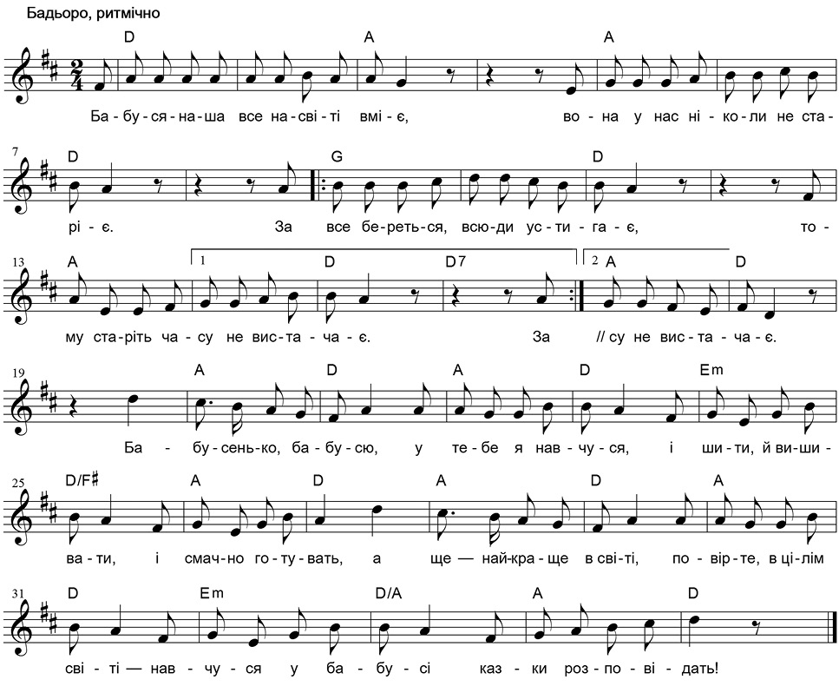

1. Бабуся наша все на світі вміє,

Вона у нас ніколи не старіє —

За все береться, всюди устигає,

Тому старіть часу не вистачає.

*Приспів:*

Бабусенько, бабусю, у тебе я навчуся

І шити, й вишивати, і смачно готувать.

А ще — найкраще в світі, повірте, в цілім світі —

В бабусі я навчуся казки розповідать!

2. Усі навколо радять: «Відпочиньте,

Турботи всі та клопоти покиньте!».

Але бабуся наша не здається,

Вона лише у відповідь сміється.

*Приспів:*

Бабусенько, бабусю, у тебе я навчуся

На ковзанах кататись і в шахи вигравать.

А ще — найкраще в світі, повірте, в цілім світі —

Навчуся у бабусі я польку танцювать!

1. *Див*. пісню О. Денисюк, А. Чудовець «Я на хмарці у небо полину» в журналі «Музичний керівник» № 04/2015 н? ?. 46.а с. 46.